2018年海口市琼山中学地理模拟试卷【免费版含答案】
由于格式问题，部分试题会出现乱码现象，请点击全屏查看！
一、地理选择题（本题共30题，每题2分，共60分，在每小题给出的四个选项中，只有一项最符合题目要求，请将其字母代号填在答题卷相应的空格内）
1．一个地区的地理位置一般从半球位置、纬度位置和海陆位置三个方面来描述．小强学习了中国地理后，在日记中描述其地理位置，你认为正确的是（ ）
A．从东西半球看，我国位于西半球
B．位于亚洲东部，太平洋西岸，海陆兼备
C．从南北半球看，我国位于南半球
D．大部分位于北温带和北寒带，没有热带
2．我国是一个幅员辽阔、疆域广大的国家，下列说法可信的是（ ）
A．我国的领土总面积约960万平方千米，居世界第二位
B．春节期间哈尔滨正在进行冰雕展，而海南岛的农民正在插稻秧
C．我们北京的同学们上午做课间操时，新疆的同学们正在吃午饭
D．我国热带面积广大，是世界上重要的热带经济作物出口国
3．我国重要的人口地理分界线“黑河﹣腾冲”一线所在的省分别是（ ）
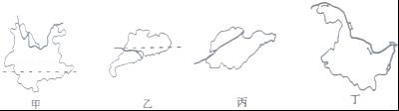
A．甲省和乙省 B．乙省和丁省 C．丙省和丁省 D．丁省和甲省
4．我国幅员辽阔，南北相距约5500千米，跨纬度近50度，这就造成了（ ）
A．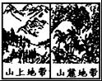
同一高山 不同景观 B．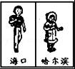
同一季节 不同衣着
C．
同一国家 不同民居 D．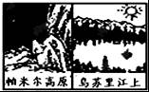
同一时刻 不同景象
5．“一带一路”是“丝绸之路经济带”和“21世纪海上丝绸之路”的简称，是目前中国最高的国家级顶层战略．“一带一路”的战略构想和实施充分说明了我国（ ）
A．最大的内陆国 B．领土的最西端延伸至欧洲
C．面积狭小，东西跨度大 D．海陆兼备，地理位置优越
6．下列省区中，既濒临海洋，又有陆上邻国的是（ ）
A．辽宁、广西 B．辽宁、河北 C．山西、河南 D．福建、浙江
7．某同学骑行至呼和浩特时，看到体现当地风俗习惯的活动是（ ）
A．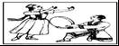
维吾尔族的手鼓舞 B．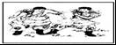
蒙古族的摔跤
C．
傣族的孔雀舞 D．
朝鲜族的跳板
8．关于我国现行的行政区划的叙述，错误的是（ ）
A．基本上划分为省（自治区、直辖市）、县（自治县、市）和乡（镇）三级
B．包括23个省、5个自治区、3个直辖市
C．自治区、自治州、自治县都是少数民族自治的地方
D．我国于1997年和1999年分别在香港和澳门设立特别行政区
9．2015年10月，中国共产党十八届五中全会决定：完善人口发展战略，全面实施一对夫妇可生育两个孩子的政策．国家实施这一政策是为了积极应对（ ）
A．我国人口老龄化的问题
B．我国人口性别比例失调的问题
C．我国人口过少的问题
D．我国人口增长过快的问题
10．我国山区包括山地、丘陵和崎岖的高原，下面有关山区的叙述正确的是（ ）
A．我国山区面积广大，在维护生态环境条件下可以大力发展旅游、采矿和农业多种经营
B．我国山区地面崎岖，交通不便，不利于发展多种经营
C．我国山区森林和矿产资源丰富，所以只能发展木材加工业和采矿业
D．山地坡度较大，耕种会有利于保持水土而不流失，改善山区的环境
11．读图，下列叙述正确的是（ ）
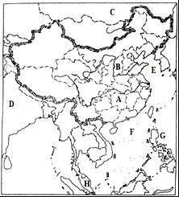
A．邻国C是俄罗斯，D是巴基斯坦
B．B省的简称是晋，A省的行政中心是长沙
C．E是东海，F是南海
D．隔海相望的国家G是菲律宾，H是印度尼西亚
12．根据我国少数民族的分布，下列说法最可信的是（ ）
A．黎族同胞说：“我们栽种的苹果个大香甜”
B．朝鲜族同胞说：“我们种植的甘蔗又获大丰收”
C．藏族同胞说：“我们用青稞酒招待远方的来客”
D．壮族同胞说：“我们泼水节是我们的传统节日
13．图中甲、乙、丙、丁所在的省区与其简称及行政中心的连线，正确的是（ ）
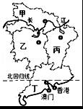
A．甲﹣﹣鄂﹣﹣长沙 B．乙﹣﹣湘﹣﹣武汉 C．丙﹣﹣赣﹣﹣南昌 D．丁﹣﹣桂﹣﹣广州
14．从图中可以看出我国地形的突出特征是（ ）
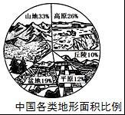
A．地势西高东低，呈阶梯状分布
B．高原、山地主要分布在西部地区
C．平原、丘陵主要分布在东部地区
D．地形复杂多样，山区面积广大
15．在春节期间，海口街道上出现大量车牌不同开头的车辆，你能分辨这些车牌号所对应的省区和行政中心正确的是（ ）
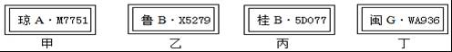
A．甲﹣海南省﹣三亚 B．乙﹣山西省﹣济南
C．丙﹣广西壮族自治区﹣桂林 D．丁﹣福建省﹣福州
“五十六个星座，五十六枝花，五十六族兄弟姐妹是一家…”这首歌曲唱出了各族人民的心声．据此回答16～18题．
16．我各民族的分布特点是（ ）
A．集中分布 B．少数聚居区没有汉族分布
C．大散居，小聚居，交错杂居 D．分散分布
17．我国少数民族主要分布在（ ）
A．东北、西北、西南 B．西北、华北、西南
C．东北、西北、东南 D．东北、华北、西北
18．从图看下列少数民族及其分布的组合中，正确的是（ ）
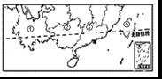
A．壮族﹣﹣① B．傣族﹣﹣② C．回族﹣﹣③ D．高山族﹣﹣④
读图，回答19﹣20题．
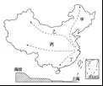
19．从上海出发沿甲、乙、丙、丁哪条路线考察，可以印证图中的“地形剖面示意”（ ）
A．甲 B．乙 C．丙 D．丁
20．沿乙路线考察不可能到达（ ）
A．东北平原 B．华北平原
C．准噶尔盆地 D．长江中下游平原
21．读图，有关我国西高东低阶梯地势的有利影响，下列叙述错误的是（ ）
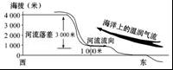
A．有利于东部海上季风带来的湿润气流顺地势深入内陆，带来充沛的降水
B．西高东低的阶梯地势有利于发展海洋事业
C．当河流从地势高一级阶梯跌落到低一级阶梯时，会产生巨大的水能资源
D．使许多大江大河滚滚东流，有利于沟通东西的水路交通
22．读图“我国四条重要的山脉位置示意图”，既是省区分界线，又是我国地势三级阶梯分界线的山脉是（ ）
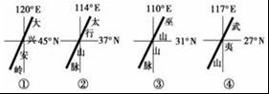
A．① B．②③ C．②③④ D．①②③④
23．关于图中山脉（图中粗实线表示山脉）的叙述，正确的是（ ）
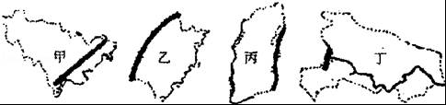
A．甲图中的山脉是大兴安岭
B．乙图中的山脉位于我国地势第二阶梯上
C．丙图中的山脉既是省区分界线，也是高原和盆地的分界线
D．丁图中的山脉被长江深切成峡谷，成为著名的旅游胜地
24．打工妹小兰这样描述自己的家乡：“我的家乡在石灰岩地区，那里山美，溶洞多；水秀，江清水碧，四季如春．”小兰的家乡可能属于下列哪个地形区（ ）
A．青藏高原 B．云贵高原 C．黄土高原 D．内蒙古高原
25．小明的学校举行地理知识竞答比赛，你认为正确的是（ ）
A．杜甫的诗句“会当凌绝顶，一览众山小”形容的是峨眉山
B．世界最高峰位于中国和印度交界处
C．有世界屋脊之称的高原是内蒙古高原
D．四川盆地有“紫色盆地”之称，盆地西部的成都平原，有“天府之国”的美称
26．山脉是地形区之间的分界线，下列数字所在的地形区正确的（ ）
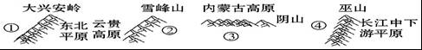
A．①塔里木盆地 B．②四川盆地 C．③黄土高原 D．④云贵高原
27．位于地势第三阶梯，海拔在50米以下，临黄海和东海的地形区是（ ）
A．东北平原 B．华北平原
C．江南丘陵 D．长江中下游平原
如图为“我国地势三级阶梯示意图”，图2为“我国部分地形分布示意图”，读图完成28﹣30题．
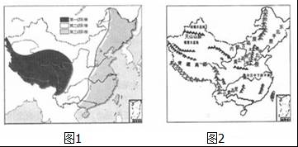
28．下列山脉中，不属于我国地势第一与第二级阶梯分界线的是（ ）
A．太行山脉 B．昆仑山脉 C．祁连山脉 D．横断山脉
29．我国地势第三级阶梯上最主要的地形是（ ）
A．高原 B．山地 C．盆地 D．平原
30．我国地势总的特征是（ ）
A．西高东低，呈阶梯状分布 B．东高西低，呈阶梯状分布
C．北高南低，呈阶梯状分布 D．南高北低，呈阶梯状分布

二、综合题（每空一分，共40分）
31．读图，回答下列问题．
（1）写出图中数字代表的地理事物名称．
省级行政区域单位：② （简称）．
邻国：⑤ ⑥ ⑦ ．
（2）根据下列描述完成填空．
A．我国东部濒临四个海洋，其中 是我国内海．
B．少数民族数量最多、其省级行政中心有“春城”之称的省级行政区域单位是 ．（写名称）
（3）北回归线自东向西依次穿过的省是 、 、 、 ．（填简称）
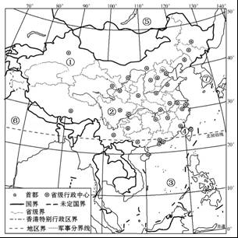
32．读“中国地形分布略图”，回答下列问题．
（1）图中A山脉以南的盆地分布有我国面积最大的 沙漠．
（2）图中D是 山脉，此山脉东侧省区是 省，西侧是 高原，该高原主要的生态问题是 严重，地表形成“ ”特点．
（3）图中E山脉位于 省境内．
（4）G是世界最高峰﹣﹣ 峰；H是 山脉，此山脉是 省和江西省的分界线．
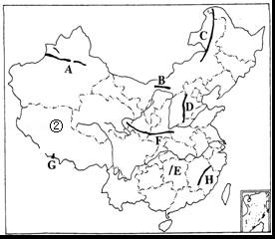
34．读“我国1月平均气温”图，回答问题．
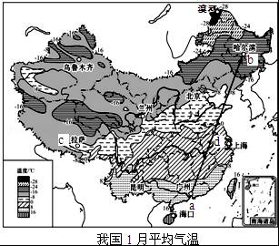
（1）冬季，漠河的气温在 以下，海口的气温在 以上，由此可见我国冬季气温的分布特点是 ．
（2）从a→b，气温变化的规律是 ，这说明我国气温深受 的影响．
（3）纬度大致相同的c与d相比，气温较低的是 ，原因是 ．
（4）哈尔滨、北京、上海、海口四城市中1月份气温在0℃以下的有 ， ，活动积温最高的是 ．
（5）在图中适当位置标注我国“三大火炉”的城市名称．

2018年海口市琼山中学地理模拟试卷参考答案与试题解析

一、选择题（本题共30题，每题2分，共60分，在每小题给出的四个选项中，只有一项最符合题目要求，请将其字母代号填在答题卷相应的空格内）
1．一个地区的地理位置一般从半球位置、纬度位置和海陆位置三个方面来描述．小强学习了中国地理后，在日记中描述其地理位置，你认为正确的是（ ）
A．从东西半球看，我国位于西半球
B．位于亚洲东部，太平洋西岸，海陆兼备
C．从南北半球看，我国位于南半球
D．大部分位于北温带和北寒带，没有热带
【考点】我国的地理位置及特点．
【分析】我国从东西半球来看，位于东半球；从南北半球来看，位于北半球；我国位于亚洲东部，太平洋的西岸；我国领土南北跨纬度很广，大部分位于中纬度地区，属北温带，南部少数地区位于北回归线以南的热带，没有寒带，只有在高山地区才有终年冰雪带．
【解答】解：我国从东西半球来看，位于东半球；从南北半球来看，位于北半球，故AC错误；
我国位于亚洲东部，太平洋西岸，我国是一个海陆兼备的国家，故B正确；
我国主要位于北温带，小部分位于热带，没有寒带，故D错误．
故选：B．

2．我国是一个幅员辽阔、疆域广大的国家，下列说法可信的是（ ）
A．我国的领土总面积约960万平方千米，居世界第二位
B．春节期间哈尔滨正在进行冰雕展，而海南岛的农民正在插稻秧
C．我们北京的同学们上午做课间操时，新疆的同学们正在吃午饭
D．我国热带面积广大，是世界上重要的热带经济作物出口国
【考点】我国的地理位置及特点．
【分析】我国疆域辽阔最北端在漠河以北黑龙江主航道中心；最南端在曾母暗沙；最西端在帕米尔高原；最东端在黑龙江与乌苏里江的汇合处．
我国位于世界最大的大陆﹣亚欧大陆的东部，西部深入亚欧大陆内部，与许多国家接壤；东部濒临世界上面积最大的大洋﹣太平洋，有众多的岛屿和港湾，是一个海陆兼备的国家．
【解答】解：我国的领土总面积约960万平方千米，居世界第三位，故A错误；
我国南北跨纬度广，各地接受太阳辐射热量的多少不等，这是造成冬季南北差异的主要因素，故B正确；
我国跨经度广，是造成东西部晨昏差异的原因，我国最西端在帕米尔高原，最东端﹣﹣黑龙江与乌苏里江的汇合处，东西跨经度大约60度，跨5个时区，根据地球自转规律可知，C项错误；
我国大部分地区处于北温带，小部分位于热带，没有寒带，故D错误．
故选：B．

3．我国重要的人口地理分界线“黑河﹣腾冲”一线所在的省分别是（ ）
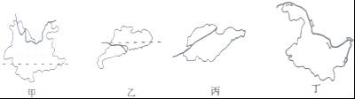
A．甲省和乙省 B．乙省和丁省 C．丙省和丁省 D．丁省和甲省
【考点】我国省级行政单位的名称和位置．
【分析】中华人民共和国成立后，由于人民生活水平的提高和医疗卫生条件的改善，人口死亡率大幅度下降，中国人口快速增长．根据2010年全国第六次人口普查结果，中国总人口为13.7亿，约占世界人口总数的1/5，是世界上人口最多的国家．
【解答】解：中国人口地区分布不均．一般来说，以丁黑龙江省的黑河﹣﹣甲云南省的腾冲线为界，东部地区人口多，西部地区人口少；沿海、沿河、沿湖地区人口多，干旱荒漠地区人口少；平原、盆地人口多，山地、高原人口少；经济和交通运输发达的地区人口多，经济落后、交通闭塞的地区人口少；城镇密集、工业发达的地区人口多，偏僻的农业、牧业地区人口少；汉族地区人口多，大部分少数民族地区人口少．根据题意．
故选：D．

4．我国幅员辽阔，南北相距约5500千米，跨纬度近50度，这就造成了（ ）
A．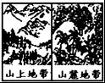
同一高山 不同景观 B．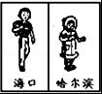
同一季节 不同衣着
C．
同一国家 不同民居 D．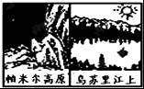
同一时刻 不同景象
【考点】我国的地理位置及特点．
【分析】我国领土南北跨纬度很广，大部分位于中纬度地区，属北温带，南部少数地区位于北回归线以南的热带，没有寒带．
【解答】解：我国南北相距约5500千米，跨纬度近50度，在同一季节，北方和南方由于纬度差异大会导致气温差异大，从而使得南方和北方着装不同；同一高山、不同景观，是由于地势影响气候的不同造成的；同一国家、不同民居，是由于降水的多少不同造成的；同一时刻、不同景象，是因为我国东西跨的经度大，造成的时间差异；故B符合题意．
故选：B．

5．“一带一路”是“丝绸之路经济带”和“21世纪海上丝绸之路”的简称，是目前中国最高的国家级顶层战略．“一带一路”的战略构想和实施充分说明了我国（ ）
A．最大的内陆国 B．领土的最西端延伸至欧洲
C．面积狭小，东西跨度大 D．海陆兼备，地理位置优越
【考点】我国的地理位置及特点．
【分析】从东西半球来看，我国位于东半球；从南北半球来看，我国位于北半球；从海陆位置看，我国位于亚洲东部，太平洋的西岸，是海陆兼备的国家；从纬度位置看，我国领土南北跨纬度很广，大部分位于中纬度地区，属北温带，南部少数地区位于北回归线以南的热带，没有寒带．
【解答】解：“一带一路”中，“一带”是指“丝绸之路经济带”；“一路”是指“21世纪海上丝绸之路”；“一带一路”的战略构想和实施充分说明了我国是个海陆兼备的国家，地理位置优越．依据题意．
故选：D．

6．下列省区中，既濒临海洋，又有陆上邻国的是（ ）
A．辽宁、广西 B．辽宁、河北 C．山西、河南 D．福建、浙江
【考点】我国省级行政单位的名称和位置．
【分析】我国共有34个省级行政单位，包括23个省、5个自治区、4个直辖市和香港、澳门两个特别行政区．北京是我们伟大祖国的首都．
【解答】解：我国陆上有邻国的省级行政单位有新疆维吾尔自治区、西藏自治区、云南、广西壮族自治区、辽宁、吉林、黑龙江、内蒙古自治区和甘肃；临海的省区有14个，自北向南依次为：辽宁、河北、天津、山东、江苏、上海、浙江、福建、台湾、广东、香港、澳门、海南、广西；故我国各省级行政区中既有邻国又有临海的是辽宁、广西壮族自治区两省区．
故选：A．

7．某同学骑行至呼和浩特时，看到体现当地风俗习惯的活动是（ ）
A．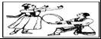
维吾尔族的手鼓舞 B．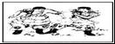
蒙古族的摔跤
C．
傣族的孔雀舞 D．
朝鲜族的跳板
【考点】独特的民族风情．
【分析】我国民族众多，各民族都有自身的风俗习惯，各具特色的民族风情给人们以美的感受，我们要尊重各民族的风俗习惯，巩固和发展民族团结．
【解答】解：我国民族众多，风土人情多姿多彩，各民族和睦相处，创造并保留了各自别具特色的民族文化；呼和浩特是内蒙古自治区的首府，那达慕大会是蒙古族的盛大节日，摔跤、射箭、赛马是传统项目．
故选：B．

8．关于我国现行的行政区划的叙述，错误的是（ ）
A．基本上划分为省（自治区、直辖市）、县（自治县、市）和乡（镇）三级
B．包括23个省、5个自治区、3个直辖市
C．自治区、自治州、自治县都是少数民族自治的地方
D．我国于1997年和1999年分别在香港和澳门设立特别行政区
【考点】我国三级行政区划的设置．
【分析】我国的三级行政区划为省（自治区、直辖市）、县（自治县、县级市）、镇（乡）；我国共有34个省级行政单位，包括23个省、5个自治区、4个直辖市和香港、澳门两个特别行政区；自治区、自治州、自治县都是少数民族自治的地方；
【解答】解：我国共有34个省级行政单位，包括23个省、5个自治区、4个直辖市和香港、澳门两个特别行政区．故B错误；
故选：B

9．2015年10月，中国共产党十八届五中全会决定：完善人口发展战略，全面实施一对夫妇可生育两个孩子的政策．国家实施这一政策是为了积极应对（ ）
A．我国人口老龄化的问题
B．我国人口性别比例失调的问题
C．我国人口过少的问题
D．我国人口增长过快的问题
【考点】人口政策．
【分析】中华人民共和国成立后，由于人民生活水平的提高和医疗卫生条件的改善，人口死亡率大幅度下降，中国人口快速增长．根据2010年全国第六次人口普查结果，中国总人口为13.7亿，约占世界人口总数的1/5，是世界上人口最多的国家．
【解答】解：2015年10月，中国共产党十八届五中全会决定：完善人口发展战略，全面实施一对夫妇可生育两个孩子的政策．我国坚持计划生育的基本国策，以应对预计2025年后出现的人口老龄化、劳动力渐不足及社会负担加重等问题，启动实施一方是独生子女的夫妇可生育两个孩子的政策，逐步调整完善现行的生育政策，促进人口长期均衡发展．
故选：A．

10．我国山区包括山地、丘陵和崎岖的高原，下面有关山区的叙述正确的是（ ）
A．我国山区面积广大，在维护生态环境条件下可以大力发展旅游、采矿和农业多种经营
B．我国山区地面崎岖，交通不便，不利于发展多种经营
C．我国山区森林和矿产资源丰富，所以只能发展木材加工业和采矿业
D．山地坡度较大，耕种会有利于保持水土而不流失，改善山区的环境
【考点】中国的地形的特征和分布．
【分析】我国各地自然环境存在很大差异，每个地区都有农业发展上的优势和不足．利用当地自然条件的优势，把要发展的农业部门或农作物，布局在适宜它本身发展、生长最有利的地区，是因地制宜的重要内容之一．
【解答】解：总的来说，山区在发展旅游、采矿和农业的多种经营等发面优势较大．不利于大面积的发展种植业．根据题意．
故选：A．

11．读图，下列叙述正确的是（ ）
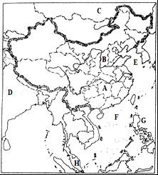
A．邻国C是俄罗斯，D是巴基斯坦
B．B省的简称是晋，A省的行政中心是长沙
C．E是东海，F是南海
D．隔海相望的国家G是菲律宾，H是印度尼西亚
【考点】中国的陆上邻国和隔海相望的国家；我国省级行政单位的名称和位置．
【分析】我们伟大的祖国﹣﹣中华人民共和国，位于亚洲东部、太平洋西岸，是一个海陆兼备的国家．中国有着悠久的历史和灿烂的文化，是世界著名的文明古国．在向现代化进军的征途中，中国取得了辉煌的建设成就，日益强盛的中国巍然屹立在世界的东方．
【解答】解：A、图中邻国C是俄罗斯，D是印度．故A不符合题意；
B、B山西省的简称是晋，A湖南省的行政中心是长沙．故B符合题意；
C、图中E是黄海，F是南海．故C不符合题意；
D、隔海相望的国家G是菲律宾，H是马来西亚．故D不符合题意．
故选：B．

12．根据我国少数民族的分布，下列说法最可信的是（ ）
A．黎族同胞说：“我们栽种的苹果个大香甜”
B．朝鲜族同胞说：“我们种植的甘蔗又获大丰收”
C．藏族同胞说：“我们用青稞酒招待远方的来客”
D．壮族同胞说：“我们泼水节是我们的传统节日
【考点】民族的分布特点；独特的民族风情．
【分析】掌握我国主要少数民族的分布，即可得出答案．
【解答】解：黎族主要分布在海南省，所以A错误；
朝鲜族主要分布在东北地区，所以B错误；
藏族主要分布在西藏自治区，主要的农作物是青稞，所以C正确；
泼水节是傣族的盛大节日，所以D错误．
故选：C

13．图中甲、乙、丙、丁所在的省区与其简称及行政中心的连线，正确的是（ ）
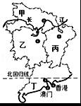
A．甲﹣﹣鄂﹣﹣长沙 B．乙﹣﹣湘﹣﹣武汉 C．丙﹣﹣赣﹣﹣南昌 D．丁﹣﹣桂﹣﹣广州
【考点】中国各省级行政区的简称和行政中心．
【分析】我国的三级行政区划为省（自治区、直辖市）、县（自治县、县级市）、镇（乡）．我国共有34个省级行政单位，包括23个省、5个自治区、4个直辖市和香港、澳门两个特别行政区，不同省区的简称和行政中心不同．
【解答】解：读图可得，甲是湖北省，简称是鄂，行政中心是武汉，乙是湖南省，简称是湘，行政中心是长沙，丙是江西省，简称是赣，行政中心是南昌，丁是广东省，简称是粤，行政中心是广州．
故选：C．

14．从图中可以看出我国地形的突出特征是（ ）
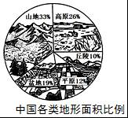
A．地势西高东低，呈阶梯状分布
B．高原、山地主要分布在西部地区
C．平原、丘陵主要分布在东部地区
D．地形复杂多样，山区面积广大
【考点】中国的地形的特征和分布．
【分析】我国地形的特点是地形复杂多样，山区面积广大．
【解答】解：读图可得，图中所示我国地形的特征是地形复杂多样，山区面积广大，图中所示了我国各类地形的面积比例．
故选：D．

15．在春节期间，海口街道上出现大量车牌不同开头的车辆，你能分辨这些车牌号所对应的省区和行政中心正确的是（ ）
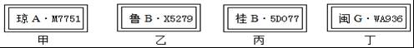
A．甲﹣海南省﹣三亚 B．乙﹣山西省﹣济南
C．丙﹣广西壮族自治区﹣桂林 D．丁﹣福建省﹣福州
【考点】中国各省级行政区的简称和行政中心．
【分析】我国的三级行政区划为省（自治区、直辖市）、县（自治县、县级市）、镇（乡）．我国共有34个省级行政单位，包括23个省、5个自治区、4个直辖市和香港、澳门两个特别行政区，不同省区的简称和行政中心不同．
【解答】解：甲是海南省，其行政中心是海口，故A错误；
乙是山东省，行政中心是济南，故B错误；
丙是广西壮族自治区，行政中心是南宁，故C错误；
丁是福建省，行政中心是福州，故D正确．
故选：D．

“五十六个星座，五十六枝花，五十六族兄弟姐妹是一家…”这首歌曲唱出了各族人民的心声．据此回答16～18题．
16．我各民族的分布特点是（ ）
A．集中分布 B．少数聚居区没有汉族分布
C．大散居，小聚居，交错杂居 D．分散分布
【考点】民族的分布特点．
【分析】我国共有56个民族，民族分布特点为大杂居、小聚居，相互交错居住，汉族地区有少数民族居住，少数民族地区也有汉族居住，我国人口最多的民族是汉族，人口最多的少数民族是壮族．汉族分布最广，主要集中在东部和中部，少数民族则主要分布在西北、西南、东北部地区．
【解答】解：我国民族分布特点为大杂居、小聚居，相互交错居住，汉族地区有少数民族居住，少数民族地区也有汉族居住．
故选：C．

17．我国少数民族主要分布在（ ）
A．东北、西北、西南 B．西北、华北、西南
C．东北、西北、东南 D．东北、华北、西北
【考点】民族的分布特点．
【分析】我国共有56个民族，民族分布特点为大杂居、小聚居，相互交错居住，汉族地区有少数民族居住，少数民族地区也有汉族居住，我国人口最多的民族是汉族，人口最多的少数民族是壮族．汉族分布最广，主要集中在东部和中部，少数民族则主要分布在西北、西南、东北部地区．
【解答】解：汉族分布最广，主要集中在东部和中部，少数民族则主要分布在西北、西南、东北部地区．
故选：A．

18．从图看下列少数民族及其分布的组合中，正确的是（ ）
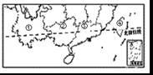
A．壮族﹣﹣① B．傣族﹣﹣② C．回族﹣﹣③ D．高山族﹣﹣④
【考点】民族的分布特点．
【分析】读图可得，①所示省区是云南省，②所示省区是广西壮族自治区，③所示省区是广东省，④所示省区是台湾省．
【解答】解：壮族主要分布在广西壮族自治区，傣族主要分布在云南省，回族主要分布在宁夏回族自治区，高山族主要分布在台湾省，选项D对应正确，不符合题意．
故选：D．

读图，回答19﹣20题．
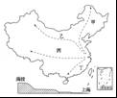
19．从上海出发沿甲、乙、丙、丁哪条路线考察，可以印证图中的“地形剖面示意”（ ）
A．甲 B．乙 C．丙 D．丁
【考点】地势西高东低、呈阶梯状分布．
【分析】地势是指地表高低起伏的总趋势，中国地势西高东低，呈三级阶梯状分布．
【解答】解：读图可得，丙路线自西向东经过了青藏高原、四川盆地、长江中下游平原，该路线经过了我国的三级阶梯，符合地形剖面图中显示的我国地形的特点．
故选：C．

20．沿乙路线考察不可能到达（ ）
A．东北平原 B．华北平原
C．准噶尔盆地 D．长江中下游平原
【考点】中国的地形的特征和分布．
【分析】读图可得，乙路线经过的地形区是长江中下游平原、华北平原、黄土高原、准噶尔盆地，东北平原位于东北地区，该路线不经过．
【解答】解：比较题干中的四个选项可得，乙路线不经过东北平原．
故选：A．

21．读图，有关我国西高东低阶梯地势的有利影响，下列叙述错误的是（ ）
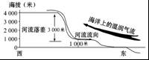
A．有利于东部海上季风带来的湿润气流顺地势深入内陆，带来充沛的降水
B．西高东低的阶梯地势有利于发展海洋事业
C．当河流从地势高一级阶梯跌落到低一级阶梯时，会产生巨大的水能资源
D．使许多大江大河滚滚东流，有利于沟通东西的水路交通
【考点】地势对气候、河流、交通、经济、水能的影响．
【分析】我国地势西高东低，呈三级阶梯状分布，该地势对我国气候所产生的影响是有利于海洋上的暖湿气流深入我国内陆，形成丰沛的降水；对河流的影响是使大部分河流滚滚东流，沟通了东西交通，阶梯与阶梯交界处，河流落差大，蕴藏有丰富的水能．
【解答】解：我国地势西高东低，呈三级阶梯状分布，该地势对我国气候所产生的影响是有利于海洋上的暖湿气流深入我国内陆，形成丰沛的降水；对河流的影响是使大部分河流滚滚东流，沟通了东西交通，阶梯与阶梯交界处，河流落差大，蕴藏有丰富的水能，我国发展海洋事业是因为我国东临海洋，与我国的地势无关，故选项B符合题意．
故选：B．

22．读图“我国四条重要的山脉位置示意图”，既是省区分界线，又是我国地势三级阶梯分界线的山脉是（ ）
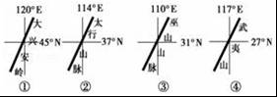
A．① B．②③ C．②③④ D．①②③④
【考点】三级地势阶梯的概况与各级阶梯的主要地形区．
【分析】我国地势第一阶梯和第二阶梯的分界山脉是昆仑山脉、祁连山脉、横断山脉一线，第二阶梯和第三阶梯的分界山脉是大兴安岭、太行山、巫山、雪峰山一线．
【解答】解：第一阶梯和第二阶梯的分界山脉是昆仑山脉、祁连山脉、横断山脉一线，第二阶梯和第三阶梯的分界山脉是大兴安岭、太行山、巫山、雪峰山一线．大兴安岭不是省区分界线，太行山是河北省与山西省的分界线，巫山是湖北省与重庆市的分界线，武夷山是江西省与福建省的分界线，故B正确．
故选：B．

23．关于图中山脉（图中粗实线表示山脉）的叙述，正确的是（ ）
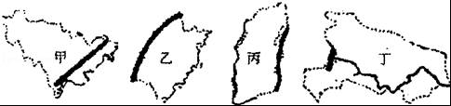
A．甲图中的山脉是大兴安岭
B．乙图中的山脉位于我国地势第二阶梯上
C．丙图中的山脉既是省区分界线，也是高原和盆地的分界线
D．丁图中的山脉被长江深切成峡谷，成为著名的旅游胜地
【考点】我国主要山脉的走向和分布．
【分析】我国是一个多山的国家，山脉纵横交错，构成地形的骨架，高原、平原、盆地、丘陵镶嵌其中．
【解答】解：A．从甲图中看出，该山脉为长白山．故不符合题意．
B．从乙图中看出，该山脉为武夷山，在我国地势第三阶梯上．故不符合题意．
C．从丙图中看出，该山脉是太行山，该山脉既是省区分界线，也是高原和平原的分界线．故不符合题意．
D．从丁图中看出，该山脉为巫山，该山脉被长江深切成峡谷，成为著名的旅游胜地．故符合题意．
故选：D．

24．打工妹小兰这样描述自己的家乡：“我的家乡在石灰岩地区，那里山美，溶洞多；水秀，江清水碧，四季如春．”小兰的家乡可能属于下列哪个地形区（ ）
A．青藏高原 B．云贵高原 C．黄土高原 D．内蒙古高原
【考点】中国的地形的特征和分布．
【分析】根据我国四大高原的特征解答．
【解答】解：我国的四大高原是青藏高原、云贵高原、黄土高原和内蒙古高原．其中石灰岩分布广泛，喀斯特地形显著，并且溶洞较多的高原是云贵高原；云贵高原属于亚热带季风气候区，四季如春．
故选：B．

25．小明的学校举行地理知识竞答比赛，你认为正确的是（ ）
A．杜甫的诗句“会当凌绝顶，一览众山小”形容的是峨眉山
B．世界最高峰位于中国和印度交界处
C．有世界屋脊之称的高原是内蒙古高原
D．四川盆地有“紫色盆地”之称，盆地西部的成都平原，有“天府之国”的美称
【考点】中国的地形的特征和分布．
【分析】我国地形的主要特征是：地形复杂多样，山区面积广大．在中国辽阔的大地上，有雄伟的高原、起伏的山岭、广阔的平原、低缓的丘陵，还有四周群山环抱、中间低平的大小盆地．陆地上的5种基本地形类型，中国均有分布，这为中国工农业的发展提供了多种多样的条件．
【解答】解：杜甫的诗句“会当凌绝顶，一览众山小”形容的是泰山，故A错误；
世界最高峰﹣﹣珠穆朗玛峰位于中国和尼泊尔交界处，故B错误；
有世界屋脊之称的高原是青藏高原，故C错误；
四川盆地有“紫色盆地”之称，盆地西部的成都平原，有“天府之国”的美称，故D正确．
故选：D．

26．山脉是地形区之间的分界线，下列数字所在的地形区正确的（ ）
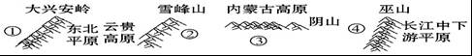
A．①塔里木盆地 B．②四川盆地 C．③黄土高原 D．④云贵高原
【考点】中国的地形的特征和分布．
【分析】我国地势西高东低，呈三级阶梯分布，我国地形多种多样，山区面积广大．
【解答】解：读图可知，①是内蒙古高原、②是东南丘陵、③是黄土高原、④是四川盆地．根据题意．
故选：C．

27．位于地势第三阶梯，海拔在50米以下，临黄海和东海的地形区是（ ）
A．东北平原 B．华北平原
C．江南丘陵 D．长江中下游平原
【考点】中国的地形的特征和分布．
【分析】长江中下游平原沿长江中下游呈带状分布，有长江及其支流冲积而成，海拔大多在50米以下，临东海和黄海，是我国的著名的“鱼米之乡”．
【解答】解：A、东北平原海拔在200米以下，不临海，不符合题意；
B、华北平原临黄海和渤海，不符合题意；
C、江南丘陵临东海，不临黄海，不符合题意；
D、长江中下游平原位于地势第三阶梯，海拔在50米以下，临黄海和东海，符合题意．
故选：D．

如图为“我国地势三级阶梯示意图”，图2为“我国部分地形分布示意图”，读图完成28﹣30题．
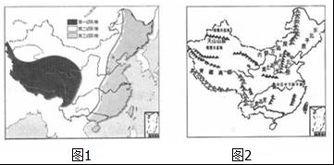
28．下列山脉中，不属于我国地势第一与第二级阶梯分界线的是（ ）
A．太行山脉 B．昆仑山脉 C．祁连山脉 D．横断山脉
【考点】地势三大阶梯的分界线．
【分析】我国第一级与第二级阶梯的界线：昆仑山脉，祁连山脉和横断山脉．
【解答】解：我国第一级与第二级阶梯的界线是昆仑山脉、祁连山脉和横断山脉．太行山脉是我国第二级与第三级阶梯的界线．根据题意．
故选：A．

29．我国地势第三级阶梯上最主要的地形是（ ）
A．高原 B．山地 C．盆地 D．平原
【考点】三级地势阶梯的概况与各级阶梯的主要地形区．
【分析】我国地势西高东低，呈三级阶梯分布．位于第一阶梯上的地形区主要有青藏高原和柴达木盆地，位于第二阶梯上的地形区主要有黄土高原、内蒙古高原、云贵高原、塔里木盆地、准噶尔盆地、四川盆地，位于第三阶梯上地形区主要有东北平原、华北平原、长江中下游平原、山东丘陵、辽东丘陵、东南丘陵．我国地势第一阶梯的地形以高原为主，第二阶梯地形以高原和盆地为主，第三阶梯地形以平原和丘陵为主．
【解答】解：我国地势第一阶梯的地形以高原为主，第二阶梯地形以高原和盆地为主，第三阶梯地形以平原和丘陵为主．
故选：D．

30．我国地势总的特征是（ ）
A．西高东低，呈阶梯状分布 B．东高西低，呈阶梯状分布
C．北高南低，呈阶梯状分布 D．南高北低，呈阶梯状分布
【考点】地势西高东低、呈阶梯状分布．
【分析】纵横分布的山脉，构成了中国地形的骨架，高原、平原、盆地、丘陵镶嵌其中．中国东部多平原、丘陵，西部多高原、山地和盆地．复杂多样的地形为我们提供了丰富多彩的自然景观，又使祖国各地的生产活动和生活方式各有不同．
【解答】解：如图，中国地势西高东低，大致呈三级阶梯状分布，并且向海洋倾斜．
故选：A．

二、综合题（每空一分，共40分）
31．读图，回答下列问题．
（1）写出图中数字代表的地理事物名称．
省级行政区域单位：② 川或蜀 （简称）．
邻国：⑤ 俄罗斯 ⑥ 印度 ⑦ 韩国 ．
（2）根据下列描述完成填空．
A．我国东部濒临四个海洋，其中 渤海 是我国内海．
B．少数民族数量最多、其省级行政中心有“春城”之称的省级行政区域单位是 云南省 ．（写名称）
（3）北回归线自东向西依次穿过的省是 台 、 粤 、 桂 、 云或滇 ．（填简称）
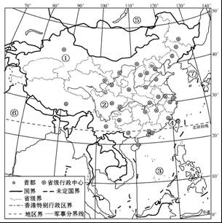
【考点】中国各省级行政区的简称和行政中心；中国的陆上邻国和隔海相望的国家；我国省级行政单位的名称和位置．
【分析】我国共有34个省级行政单位，包括23个省、5个自治区、4个直辖市和香港、澳门两个特别行政区．我国是世界上重要的海洋大国，大陆海岸线长达1.8万多千米，从北到南，濒临的海洋依次是渤海、黄海、东海和南海．
【解答】解：读图分析可知：
（1）图中数字代表的地理事物名称，省级行政区域单位：②川或蜀．邻国：⑤俄罗斯，⑥印度，⑦韩国．
（2）我国东部濒临四个海洋，其中渤海是我国内海；少数民族数量最多、其省级行政中心有“春城”之称的省级行政区域单位是云南省．
（3）北回归线自东向西依次穿过的省是台、粤、桂、云或滇．
故答案为：（1）川或蜀；俄罗斯；印度；韩国；（2）渤海；云南省；（3）台；粤；桂；云或滇．

32．读“中国地形分布略图”，回答下列问题．
（1）图中A山脉以南的盆地分布有我国面积最大的 塔克拉玛干 沙漠．
（2）图中D是 太行山 山脉，此山脉东侧省区是 河北 省，西侧是 黄土 高原，该高原主要的生态问题是 水土流失 严重，地表形成“ 千沟万壑 ”特点．
（3）图中E山脉位于 湖南 省境内．
（4）G是世界最高峰﹣﹣ 珠穆朗玛 峰；H是 武夷 山脉，此山脉是 福建 省和江西省的分界线．
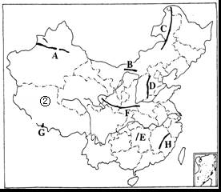
【考点】我国主要山脉的走向和分布；黄土高原水土流失的治理；从草原到荒漠的景观变化及其原因．
【分析】我国是一个多山的国家，山脉纵横交错，构成地形的骨架，高原、平原、盆地、丘陵镶嵌其中．
【解答】解：（1）从图中看出，A是天山，该山脉以南是塔里木盆地，盆地中分布有我国面积最大的塔克拉玛干沙漠；
（2）从图中看出，D是太行山脉，此山脉东侧是华北平原的河北省，西侧是黄土高原的山西省，黄土高原主要的生态问题是水土流失严重，地表形成“千沟万壑”特点；
（3）从图中看出，E是雪峰山，位于湖南省境内；
（4）从图中看出，G是世界最高峰珠穆朗玛峰，H是武夷山，此山脉是福建省和江西省的分界线．
故答案为：（1）塔克拉玛干；（2）太行山；河北；黄土；水土流失；千沟万壑；（3）湖南；（4）珠穆朗玛；武夷；福建．

34．读“我国1月平均气温”图，回答问题．
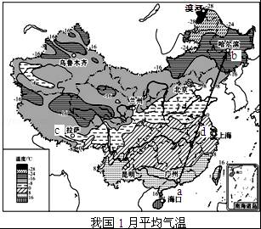
（1）冬季，漠河的气温在 ﹣28℃ 以下，海口的气温在 16℃ 以上，由此可见我国冬季气温的分布特点是 南北温差大 ．
（2）从a→b，气温变化的规律是 越来越低 ，这说明我国气温深受 纬度因素 的影响．
（3）纬度大致相同的c与d相比，气温较低的是 c ，原因是 c地海拔高 ．
（4）哈尔滨、北京、上海、海口四城市中1月份气温在0℃以下的有 哈尔滨 ， 北京 ，活动积温最高的是 海口 ．
（5）在图中适当位置标注我国“三大火炉”的城市名称．
【考点】冬季气温的分布特点．
【分析】气候复杂多样，是我国气候的主要特征之一．我国地域辽阔，地跨众多的温度带和干湿地区，加上我国地形复杂，地势高低悬殊，更增加了我国气候的复杂多样性．我国冬季南北气温差异大，南方温暖，而越往北气温就越低．夏季南北普遍高温．
【解答】解：（1）从图上可以看出：冬季，漠河的气温在﹣28℃以下，海口的气温在16℃以上，由此可见我国冬季气温的分布特点是南北温差大；
（2）我国1月平均气温自南向北的变化规律是气温越来越低，说明我国气温深受纬度因素的影响；
（3）地势对气候的影响，主要表现为随着地势的增高，气温降低．一般情况下，每增高100米，气温约下降0.6℃．c青藏高原地区地海拔高，气温低．这就是形成一些高山“一山有四季”、山顶积雪终年不化的主要原因；
（4）哈尔滨、北京位于秦岭﹣﹣﹣淮河以北，1月份气温在0℃以下．海口位于热带，活动积温最高；
（5）长江流域的三座大城市﹣﹣南京、武汉、重庆，号称我国的“三大火炉”．三城市年平均暑热日数48﹣68天，炎热日数17﹣34天，酷热日数也有3﹣14天之多，高温日子常连续出现，因此被称为“三大火炉”．
故答案为：（1）﹣28℃；16℃；南北温差大；（2）越来越低；纬度因素；（3）c；c地海拔高；（4）哈尔滨；北京；海口；（5）
